

**ОТЧЕТ О ВЫПОЛНЕНИИ**

**практической работы № 8**

Выполнил: ст.гр. 2ИСП9-23

Поплов Вадим

Специальность: 09.02.07

Информационные системы и программирование

Проверил: преподаватель Кумскова И.А.

Москва

2022

**Тема: Методы сортировки.**

**Цель работы: Получение практических навыков по составлению алгоритмов и программ сортировки данных в массиве.**

**Ход работы.**

**Вариант 6**

**Задание 1.** Разработать программу, выполняющую сортировку данных одномерного массива с использованием 3-х видов сортировки (сортировка выбором, сортировка вставкой и сортировка методом «пузырька»).

(код программы и режим выполнения программы)

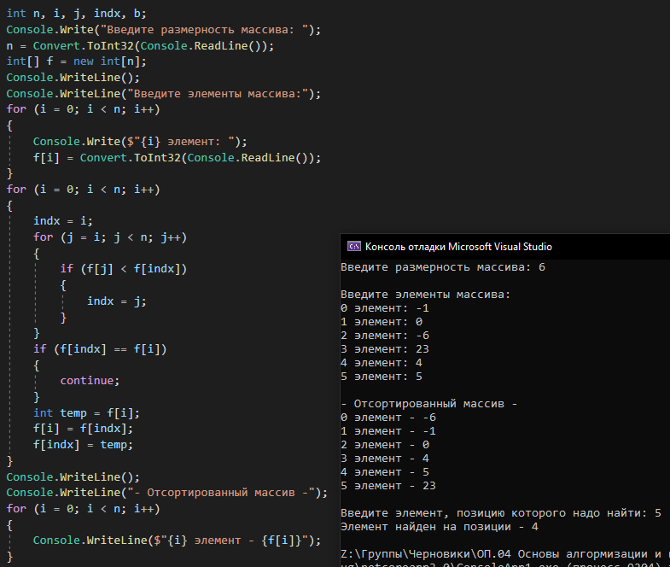

Рисунок 1. Сортировка выбором

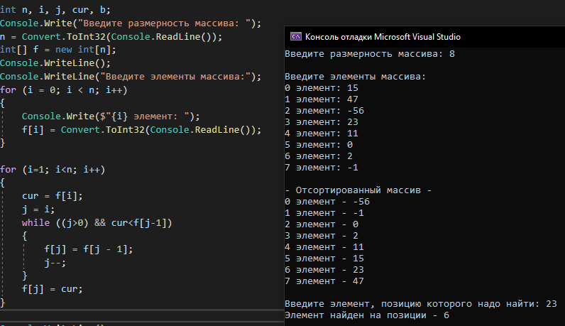

Рисунок 2. Сортировка вставкой

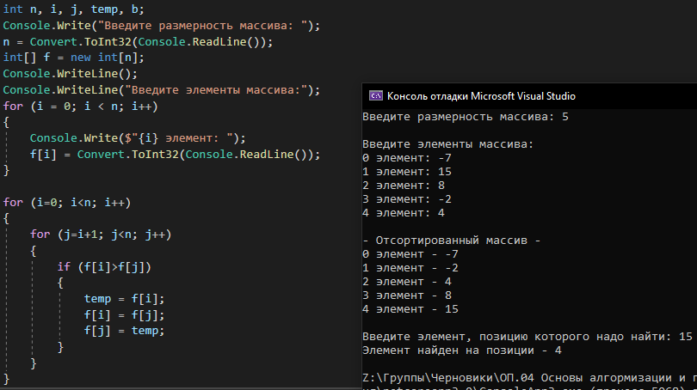

Рисунок 3. Сортировка методом "пузырька"

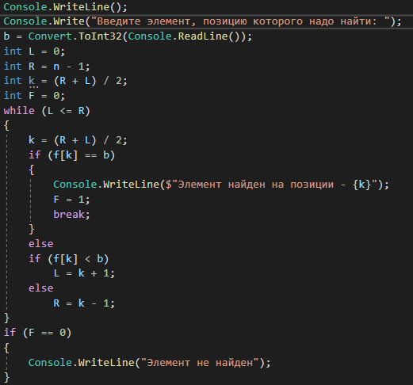

Рисунок 4. Бинарный поиск (используется во всех программах)

Проверка работы программы:

|  |  |  |  |  |  |  |
| --- | --- | --- | --- | --- | --- | --- |
| №  теста | Входные данные | |  | Результат | Ошибки |  |
| n | f | b |
| 1 | 6 | -1, 0, -6, 23, 4, 5 | 5 | -6, -1, 0, 4, 5, 23  Позиция - 4 | нет |
| 2 | 8 | 15, 47, -56, 23, 11, 0, 2, -1 | 23 | -56, -1, 0, 2, 11, 15, 3, 47  Позиция - 6 | нет |
| 3 | 5 | -7, 15, 8, -2, 4 | 15 | -7, -2, 4, 8, 15  Позиция - 4 | нет |
|  |  | |  |  |  | |

**Задание 2.** Создать матрицу А(n,m) и выполнить сортировку элементов, меньших заданного b методом выбора. Отсортированную последовательность вывести на экран.

(код программы и режим выполнения программы)

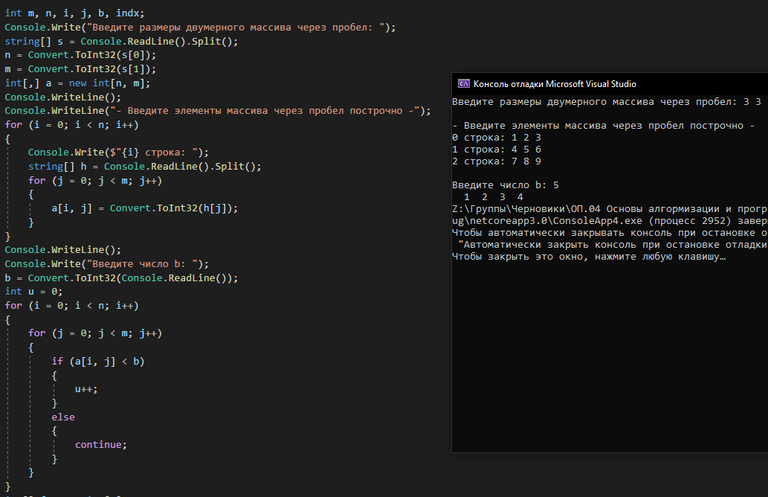

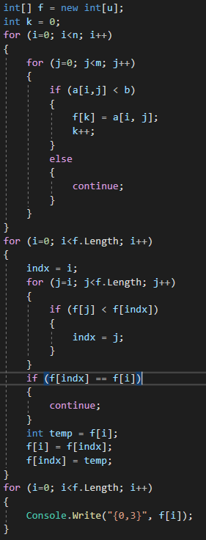

Проверка работы программы:

|  |  |  |  |  |  |
| --- | --- | --- | --- | --- | --- |
| №  теста | Входные данные | |  | Результат | Ошибки |
| m, n | a | b |
| 1 | 3, 3 |  | 5 | 1, 2, 3, 4 | нет |
| 2 | 4, 3 |  | 12 | -1, 0, 1, 2, 3, 4, 5, 8 | нет |